ФГБОУ ВО «БГПУ» им. М. Акмуллы

Центр развития одаренности школьников

**ЗАДАНИЯ**

**по МАТЕМАТИКЕ**

**для учащихся 6 класса**

**Задача № 1.**



1111 + 888 - 11 + 7 = 1995

**Задача № 2.**

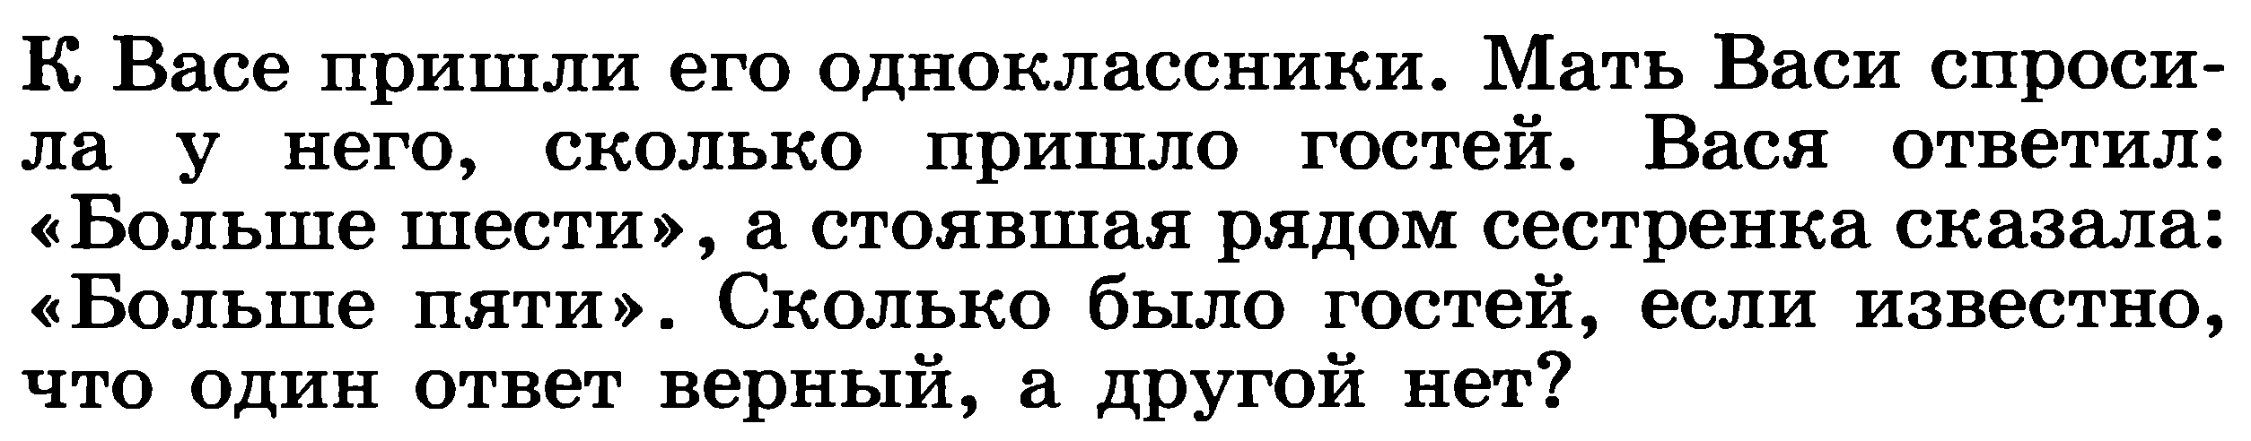

Была 6 гостей, так как сестренка могла забыть посчитать себя.

**Задача № 3.**

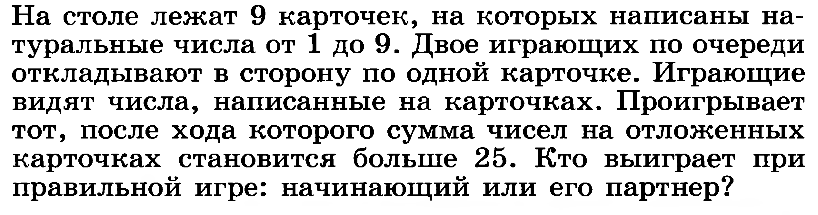

1 кладет: 1+3+5+7+9=25  
2 кладет: 2+4+6+8=20  
Победит 1 игрок.

ВЫПОЛНИЛ

Фамилия : Мусина

Имя : Эвелина

Отчество : Ришатовна

Класс : 6 а

Школа : МБОУ СОШ №7

Город (село) : Туймазы

Район_______________________________

Ф.И.О. учителя : Абдуллина Альбина Музеяновна